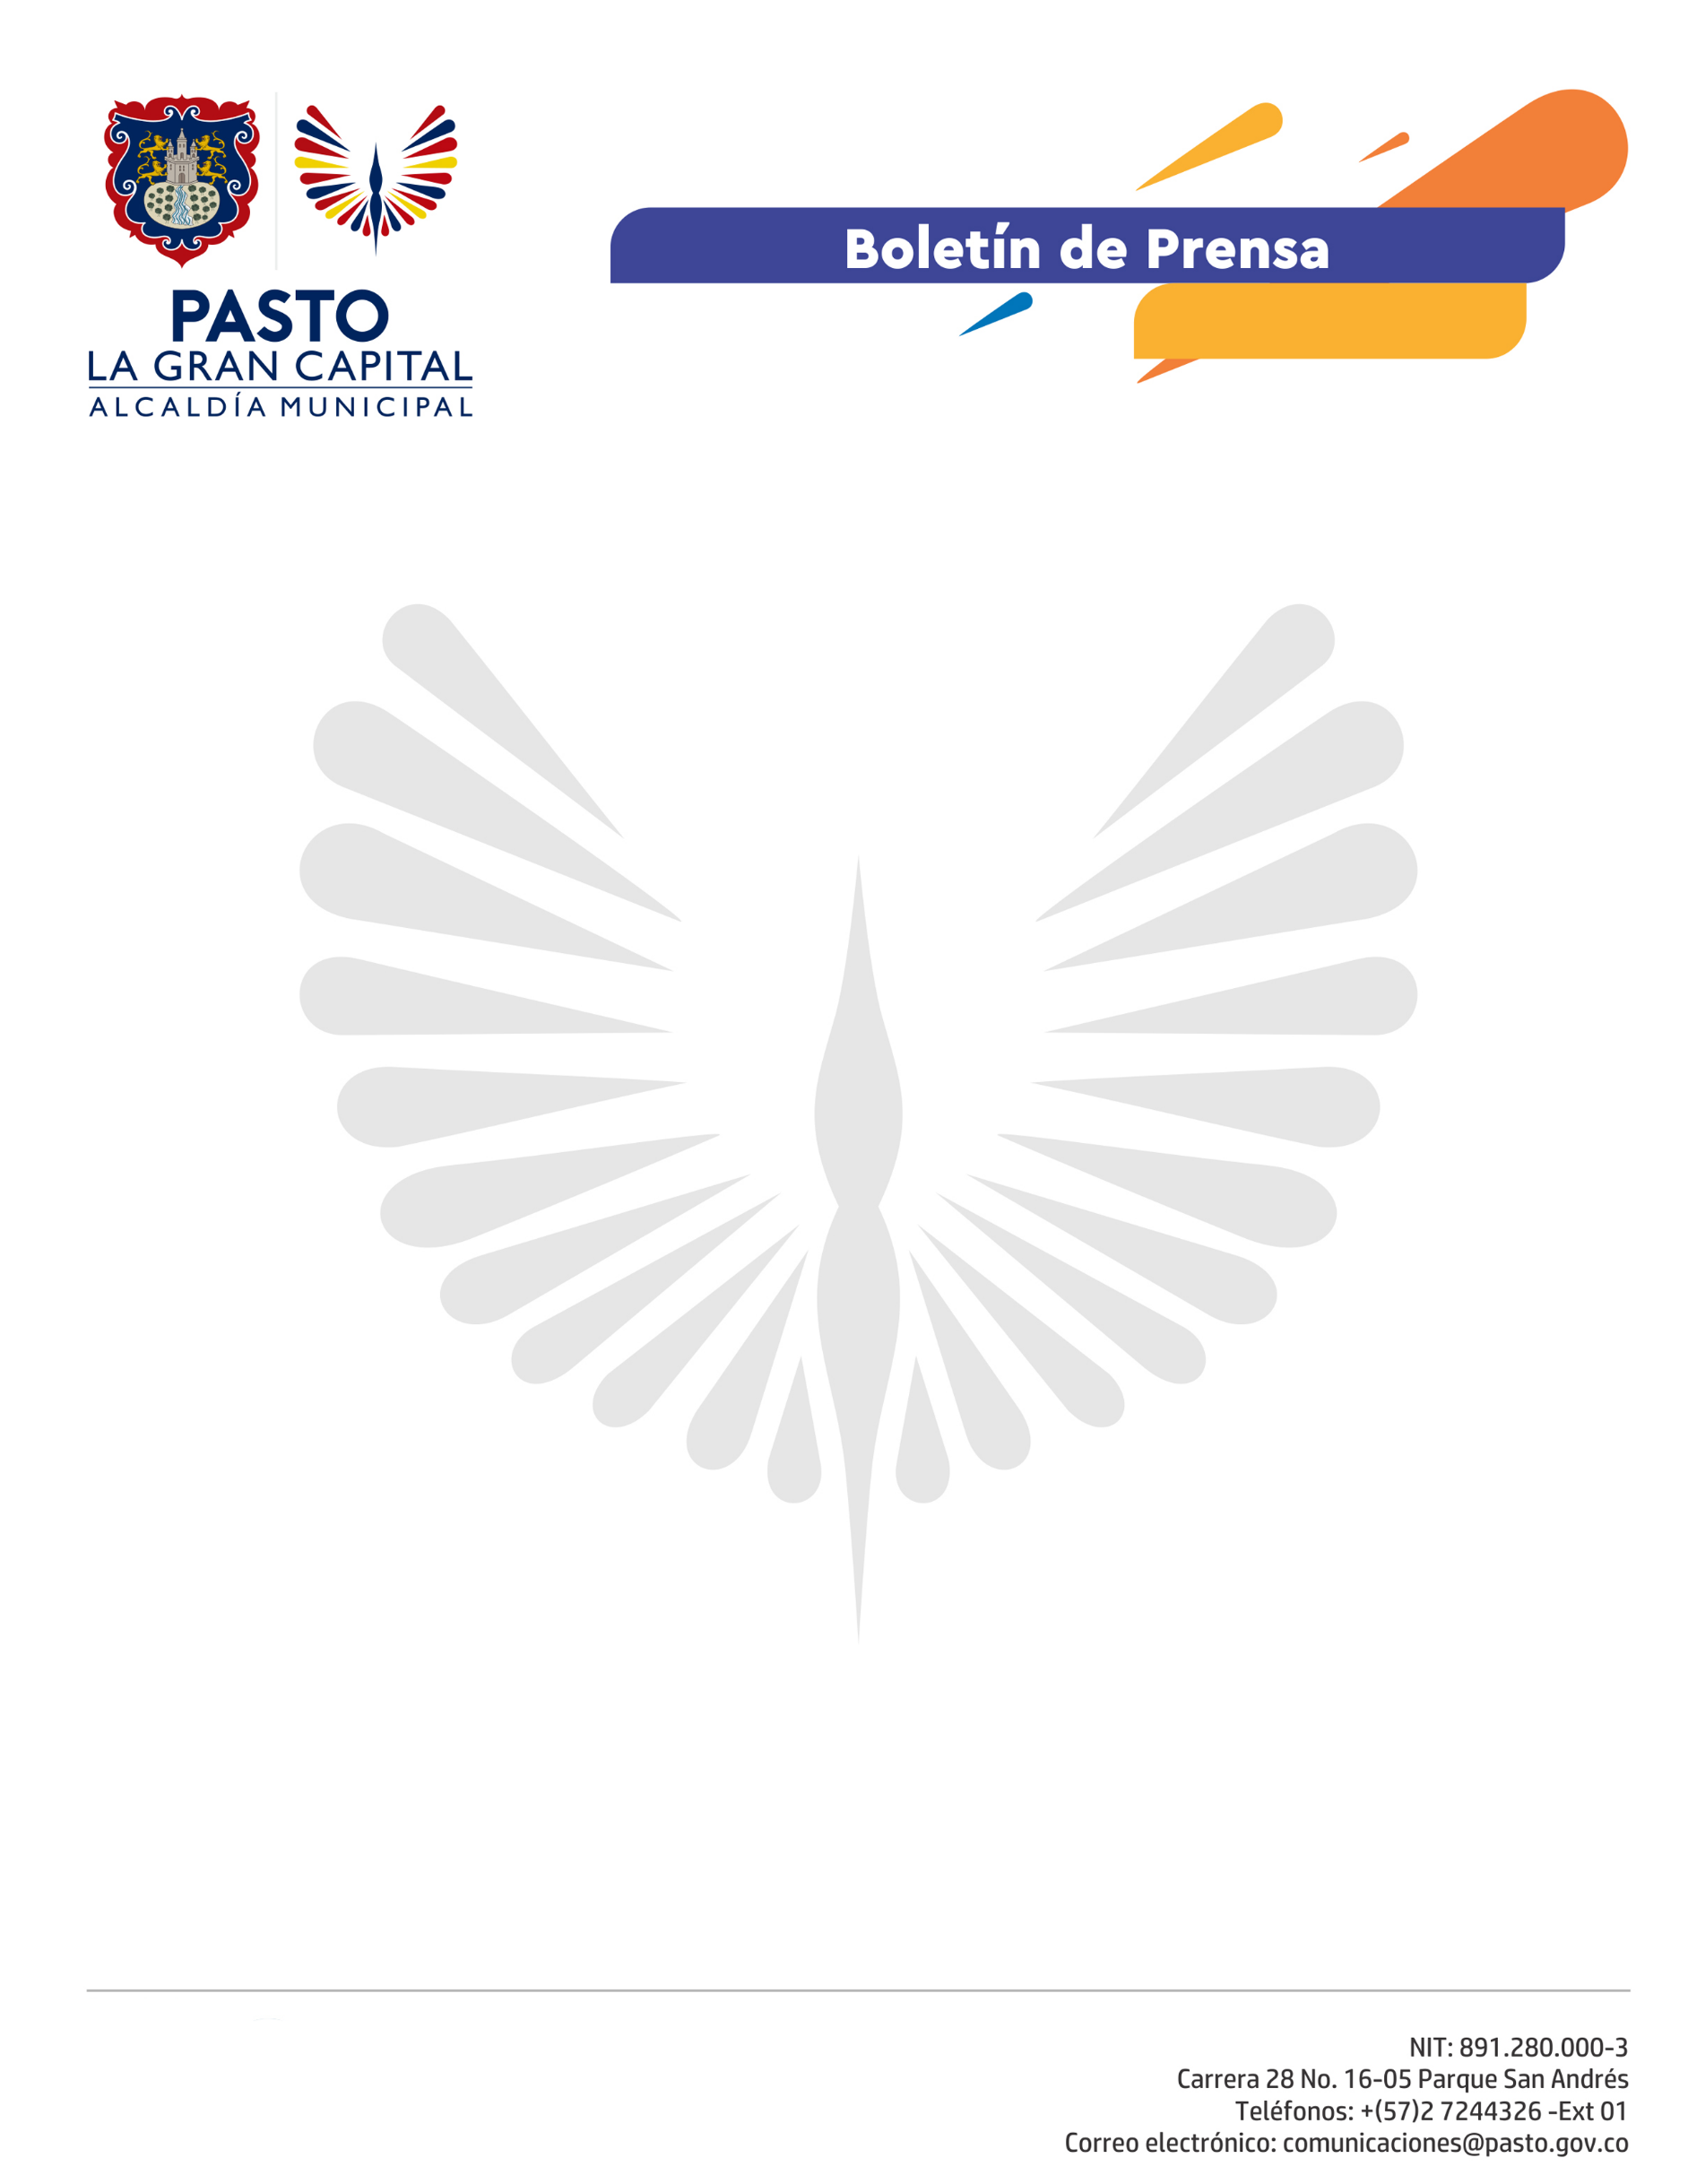

No. 166

16 de abril de 2021

MINSALUD HABILITÓ DE NUEVO PLATAFORMA PISIS PARA TALENTO HUMANO PRIORIZADO EN ETAPA 2 DEL PLAN NACIONAL DE VUCUNACIÒN COVID-19
La Secretaría de Salud informa que el Ministerio de Salud y Protección Social habilitó nuevamente la plataforma PISIS del 16 al 23 de abril, para la inscripción del personal de talento humano priorizado en la fase 1, etapa 2 del Plan Nacional de Vacunación contra el Covid-19.

Desde la Secretaría de Salud de Pasto se reitera el llamado a los gerentes de las IPS y los profesionales independientes que están pendientes de reportar la información en PISIS y una vez confirmada la inscripción del talento humano, este será vacunado en la etapa que se ejecuta en estos momentos.

Además, personal de la Secretaría de Salud adelanta capacitaciones acerca del proceso de inscripción con los profesionales de la salud en diferentes jornadas hasta el 23 de abril, más información disponible en: www. saludpasto.gov.co

La solicitud de abrir nuevamente el sistema fue hecha por los profesionales con el objetivo que los gerentes de las IPS, puedan registrar a quienes se encuentran laborando en sus instituciones.

De igual manera, existe una mesa de ayuda para apoyar a todas las personas que aún no han podido cargar la información por dificultades técnicas. Para tal efecto, se dispuso del correo electrónico soportepisis@minsalud.gov.co desde el cual se brinda asistencia para el cargue de la información.

